**МИНОБРНАУКИ РОССИИ**

**Федеральное государственное автономное образовательное  
 учреждение высшего образования   
«Южный федеральный университет»**

**Институт высоких технологий и пьезотехники**

**Кафедра прикладной информатики и инноватики**

**Направление: 09.03.03 "Прикладная информатика"**

**Проект на 1 курсе**

**РАЗРАБОТКА СЕТЕВОГО РЕСУРСА**

**"Next Gen Gear"**

**ПОЯСНИТЕЛЬНИТЕЛЬНАЯ ЗАПИСКА**

Выполнили студенты 1 курса 9 группы

Чаленко Никита _______________

подпись

Салий Максим _______________

подпись

Дмитриев Даниил _______________

подпись

Балкаров Инал _______________

подпись

Мучаев Лиджи _______________

подпись

**Ростов-на-Дону, 20****23**

**СОДЕРЖАНИЕ**

**ВВЕДЕНИЕ** 3

**1 Техническая реализация** 3

**1.1 Поиск решения** 3

**1.2 Обоснование выбора** 3

**2 Оформление сайта, дизайн и верстка** 5

**3 Наполнение сайта контентом. Сбор материалов.** 8

**4 Тестирование и исправление ошибок** 17

**ЗАКЛЮЧЕНИЕ** 19

**СПИСОК ИСПОЛЬЗОВАННЫХ ИСТОЧНИКОВ** 19

## **ВВЕДЕНИЕ**

**1 Сбор информации**

После того, как Тим Бернерс-Ли, работая в Европейской организации по

ядерным исследованиям, создал первый веб-сайт 6 августа 1991,

количество сайтов стало расти с ошеломительной скоростью. Среди этого

многообразия информации особенно выделяются сайты по продаже каких-либо товаров, ведь в эпоху глобализации и широкого развития интернет-отрасли получить практически любую вещь не составит труда. В свою очередь по этой причине у нашей команды возникла идея создать интернет-магазин с продажей брендированной одежды нашего факультета

В данном проекте мы создали сетевой ресурс, который будет

удовлетворять потребностям каждого пользователя. Для этого необходимо

иметь представление о том, что из себя представляет сетевой ресурс.

Общий ресурс, или общий сетевой ресурс — в информатике, это

устройство или часть информации, к которой может быть осуществлён

удалённый доступ с другого компьютера, обычно через локальную

компьютерную сеть или посредством корпоративного интернета, как если

бы ресурс находился на локальной машине.

Изучив подобные сетевые ресурсы и выявив их достоинства и

недостатки, было принято решение создать сайт, который бы включал в

себя удобный пользовательский интерфейс, современный дизайн, возможность без каких-либо трудностей совершить покупку.

Проблематика нашего проекта заключается в маленькой популярности факультета ИВТиПТ. Цель данного проекта заключается в том, чтобы решить вопрос с тем, чтобы сделать конкретно наш факультет более уникальным, засчёт создания и продажи своего мерча. Мерч может включать в себя как одежду (футболки, кофты), так и кружки или чехлы. Мы хотим сделать наш ИВТиПТ лучше!

Сайт должен удовлетворять таким условиям, как:

* удобство и быстрота работы с сайтом;
* приятный интерфейс и современный дизайн;
* удовлетворение потребностей потребителя;
* содержание качественного контента;

При создании сайта были поставлены следующие задачи:

* научиться работать в команде;
* разработать сетевой информационный ресурс;
* развить творческие навыки при создании сетевого ресурса.

## **2 Техническая реализация**

## **2.1 Поиск решения**

На первом этапе выполнения проекта были проанализированы инструменты для создания информационного ресурса с целью выбора инструмента, отвечающего целям проекта. Были рассмотрены следующие варианты разработки информационного ресурса (локальный сервер): Open Server, Xampp, AppServ, Mamp, а также самописный локальный сервер, разработанный на базе высокоуровнего фреймворка языка программирования Python - Django. Также было несколько вариантов технического решения: системы на базе html, конструкторы сайтов, системы управления контентом CMS.

## **2.2 Обоснование выбора**

Мы попробовали каждый вариант разработки информационного ресурса, и наиболее удобным для нас оказался сервер на базе Django. Его функционал понятен, а сам фреймворк прост в использовании. **Django** – мощный фреймворк и по совместительству, специальный инструмент, который помогает разработчикам создавать веб-сайты и приложения. Он называется фреймворком, потому что предоставляет готовые инструменты и правила для работы с веб-сайтами. Django нужен для того, чтобы упростить процесс разработки веб-сайта. Вместо того, чтобы создавать каждую часть сайта с нуля, разработчики могут использовать его чтобы получить уже готовые компоненты и функциональность.

Фреймворк имеет много полезных функций, которые помогают создавать веб-сайты:

* Он позволяет создавать красивые и интерактивные страницы, которые пользователи могут видеть в своих браузерах.
* Он облегчает работу с базой данных, где хранится информация о веб-сайте, такая как список товаров или информация о пользователях.
* Он помогает обрабатывать запросы от пользователей и отправлять им нужную информацию.
* Он имеет мощный административный интерфейс, который позволяет администраторам управлять содержимым веб-сайта без необходимости знать программирование.

Таким образом, Django помогает разработчикам создавать веб-сайты более быстро и эффективно, предоставляя им готовые инструменты и структуру работы. Он широко используется для создания различных веб-сайтов, таких как блоги, интернет-магазины и социальные сети.

В качестве серверной составляющей нашего сайта решено было выбрать PostgreSQL (произносится как «Пост-Грес-Кью-Эл») — свободная объектно-реляционная система управления базами данных (СУБД). Это реляционная база данных с открытым кодом, которая поддерживается в течение 30 лет разработки и является одной из наиболее известных среди всех существующих реляционных баз данных.

Из вариантов технических решений было принято решение выбрать системы на базе HTML с front-end составляющей, написанной на React.js - JavaScript-библиотеке с открытым исходным кодом для разработки пользовательских интерфейсов.

Будет определён сам свервер и его функционал фреймворком Django, который пишется на языке программирования Python. По заходе на сайт Django будет отправлять HTML-файлы, которые будут составлять визульную структуру. HTML отвечает за разметку, CSS - за визуальное наполнение сайта. Данные, отображаемые на сайте, будут загружаться из базы данных PostgreSQL.

## **3 Оформление сайта, дизайн и верстка**

Для того, чтобы создать визуальную часть и связать её с сервером, использовал библиотеку React.js. Она позволяет эффективно отрисовывать сайт, разбитый на лоигческие части. Также позволяет создать routing, с помощью отдельной библиотеки, уже связанной с React.js. Routing - процесс определения оптимального маршрута данных в сетях связи. Был проанализирован дизайн сайта и то, как его разбить на логические части, чтобы точно отрисовать и связать с сервером.

.

Создание первого собственного шаблона.

Для создания шаблона, в панели администрирования WordPress перешли в меню **Страницы > Все Страницы > Добавить новую**. В текстовом редакторе перешли на вкладку **Page Builder**.

Выбрали тот, который подходил больше всего.

После этого попали в конструктор. Для редактирования определенного поля необходимо кликнуть по нему.

В создаваемый шаблон добавили столбцы, боковые панели, изображения, разделители и многое другое.

Для добавления строки и боковых панелей кликнули по вкладке **Row Layouts**. Затем перетащили вариант с нужным количеством столбцов в визуальный конструктор. С его помощью изменили фон, добавили ссылки, текст, границы и многое другое.

Другие элементы дизайна доступны в **Basic Modules**. С их помощью добавили кнопки.

Для этого просто перетащили нужные элементы в визуальный конструктор, размещенный слева. Каждый из этих элементов настраивается.

С помощью первой вкладки (**General**) добавили заголовки текста, ссылки.

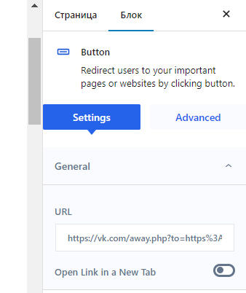

Рисунок 2.1

Вторая вкладка (**Style)** позволяет стилизовать заголовок с использованием разнообразных цветов, шрифтов и т. д.

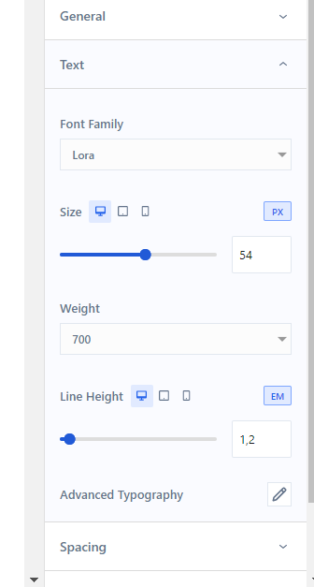

Рисунок 2.2

Третья (**Advance)** позволяетработать с полями, видимостью, адаптивностью, анимацией.

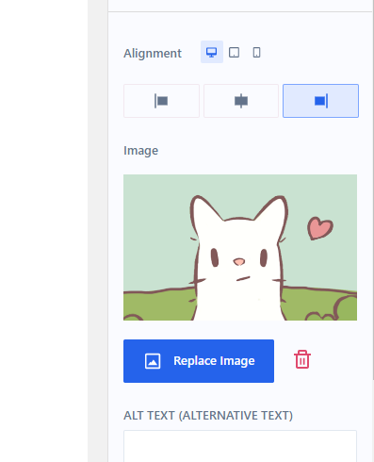

Рисунок 2.3

Добавили якоря [2].

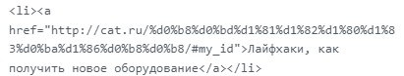

Рисунок 2.4



Рисунок 2.5

## **4 Наполнение сайта контентом. Сбор материалов.**

На первой странице добавили ссылку на скачивание игры.

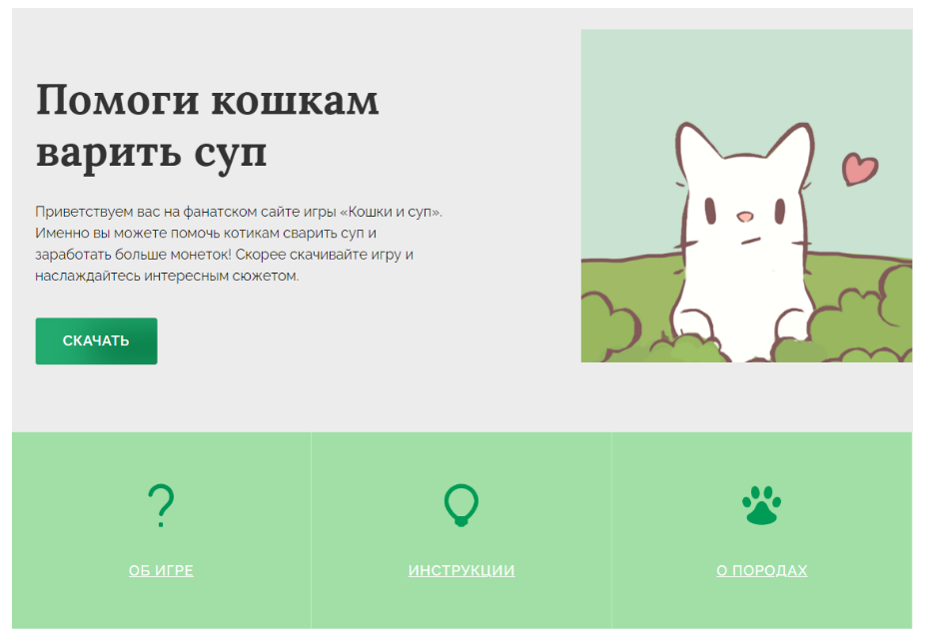

Рисунок 3.1

Ниже поместили удобные ссылки на разделы сайта.

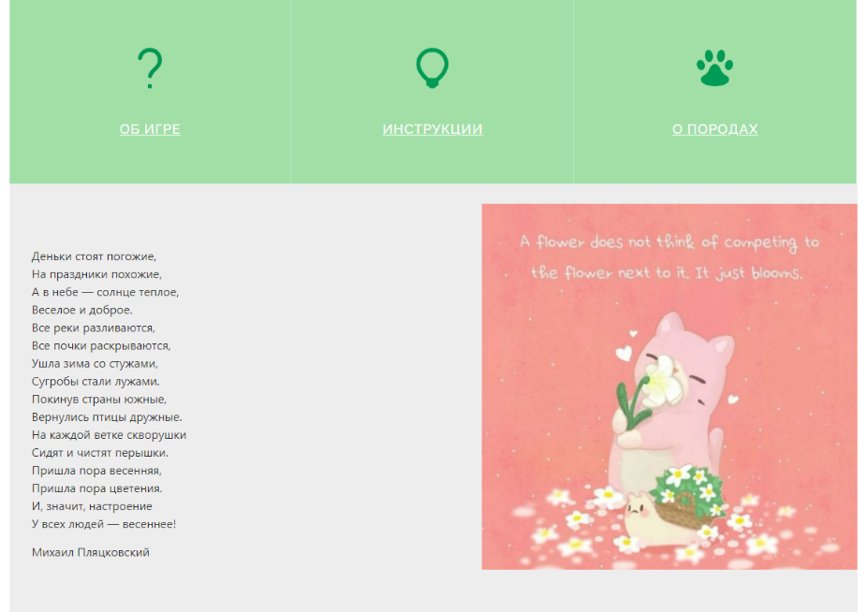

Рисунок 3.2

После ссылок на разделы сайта помещен рисунок с кошкой из игры, который обновляется в зависимости от наступившего месяца. Рядом расположено стихотворение для поднятия настроения.

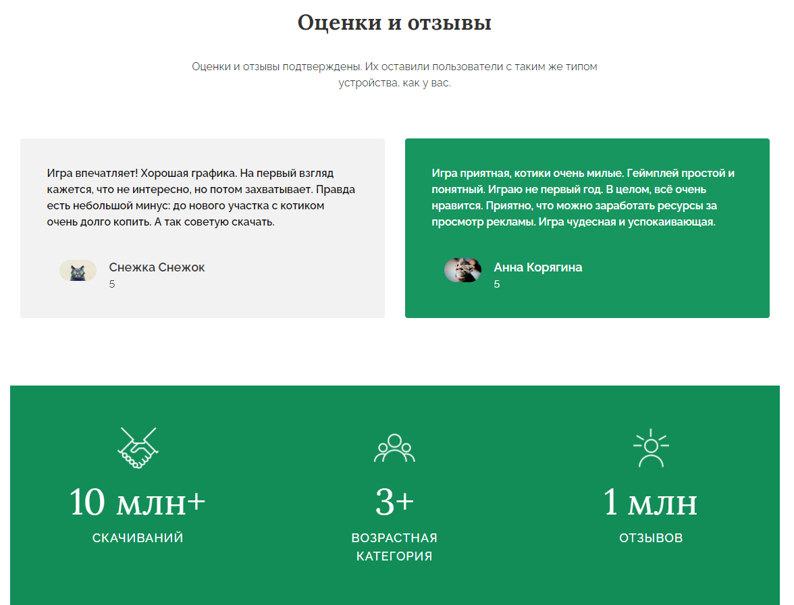

Рисунок 3.3

Добавлены оценки и отзывы пользователей, а также данные по количеству скачиваний игры, возрастной категории и количеству отзывов.

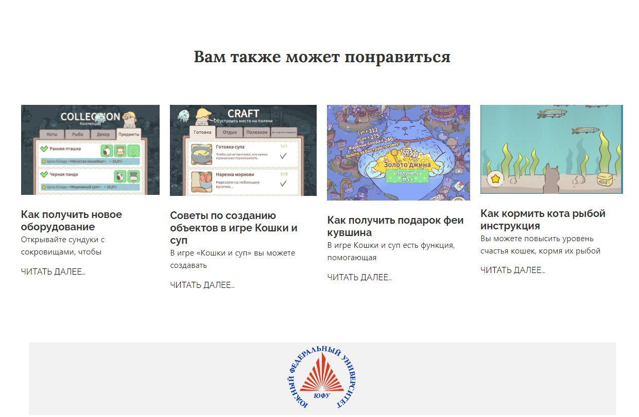

Рисунок 3.4

В нижней части страницы располагаются якоря на руководство по игре, переходя по которым, можно прочесть небольшие статьи о том: “Как получить новое оборудование”, “Советы по созданию объектов в игре Кошки и суп”, “Как получить подарок феи кувшина”, “Как кормить кота рыбой”.

В качестве пояснения на второй вкладке присутствует аннотация игры.

В ней имеются цели игры, её целевая аудитория, а также описание оформления интерфейса. Ниже на зелёном фоне находится сноска “знакомство с кошками”, где можно познакомиться с тем, что они могут делать в игре.

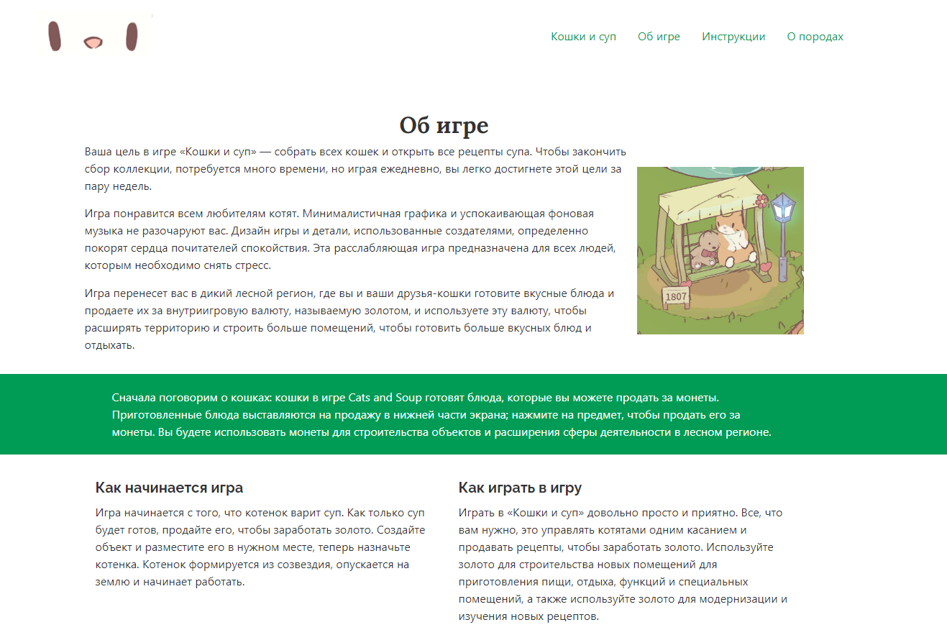

Рисунок 3.5

Далее присутствуют небольшие статьи о том, как начинается игра и как в нее играть.

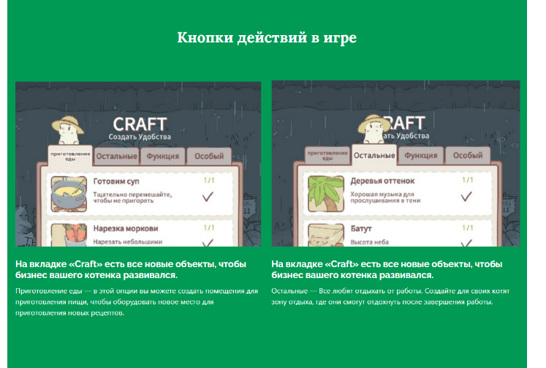

Рисунок 3.6

Также на странице есть раздел “кнопки действий в игре”. Именно там можно найти пояснения к кнопкам в игре. Ссылки на разделы сайта поместили в верхний правый угол. Дальше идет страница с инструкциями по игре. В левом углу установили якоря для удобства передвижения (ориентации) по странице.

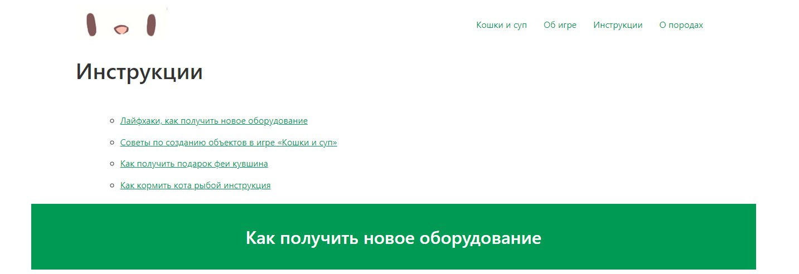

Рисунок 3.7

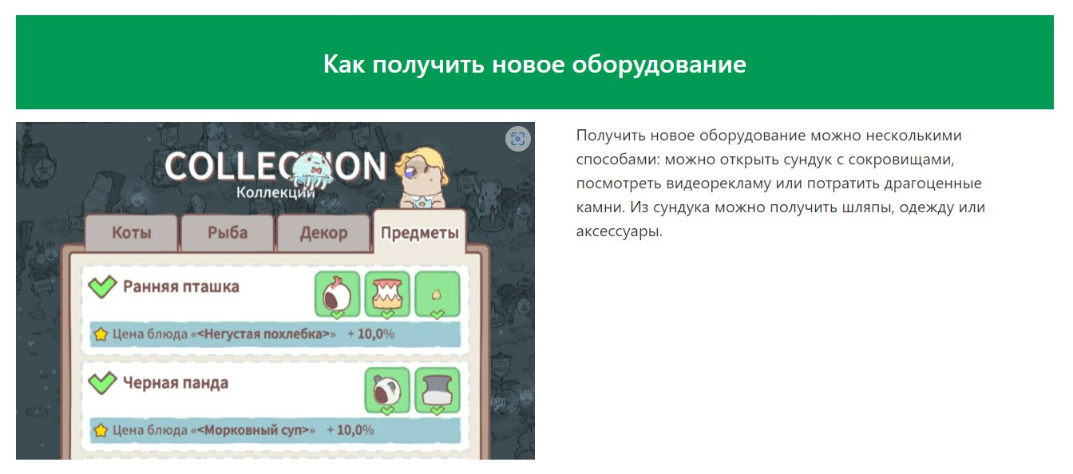

Рисунок 3.8

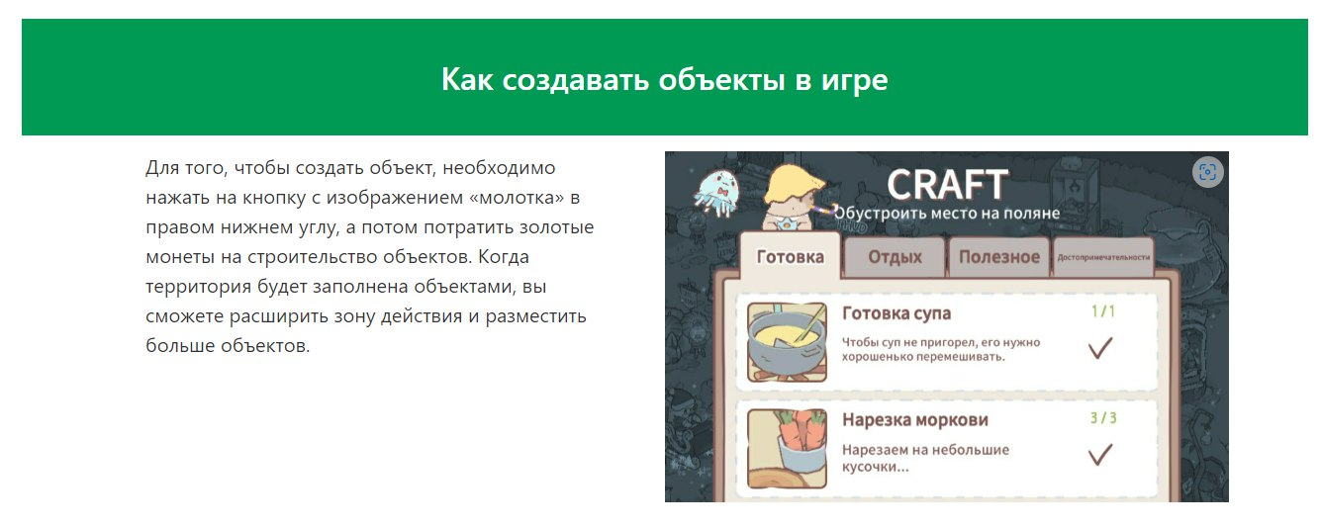

Рисунок 3.9

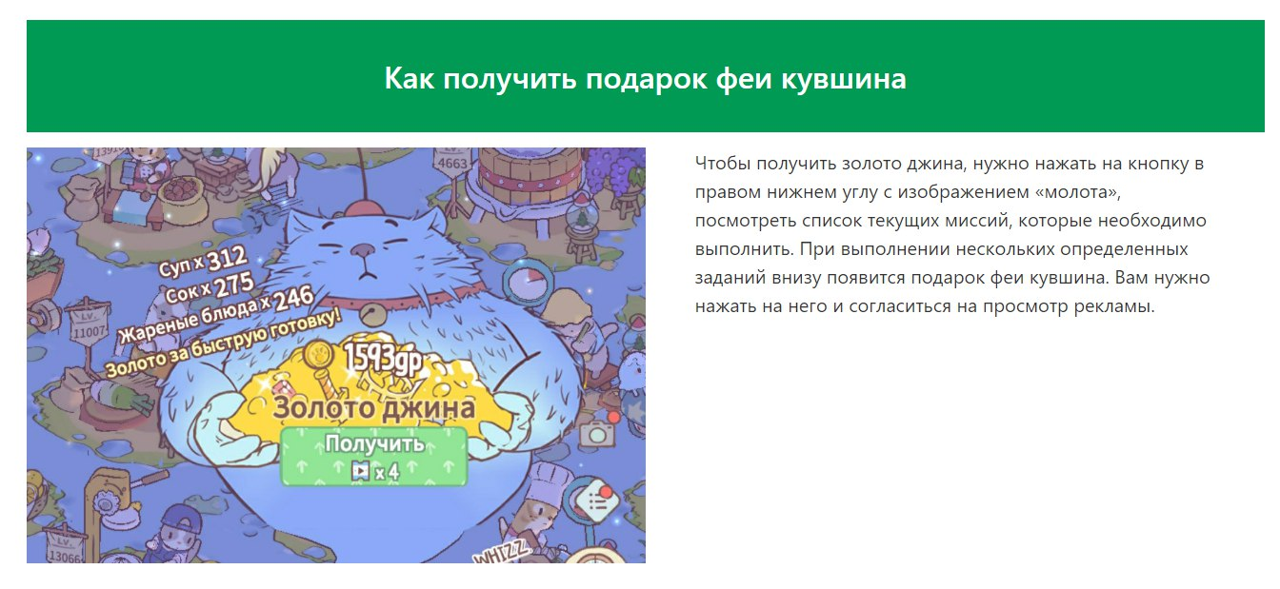

Рисунок 3.10

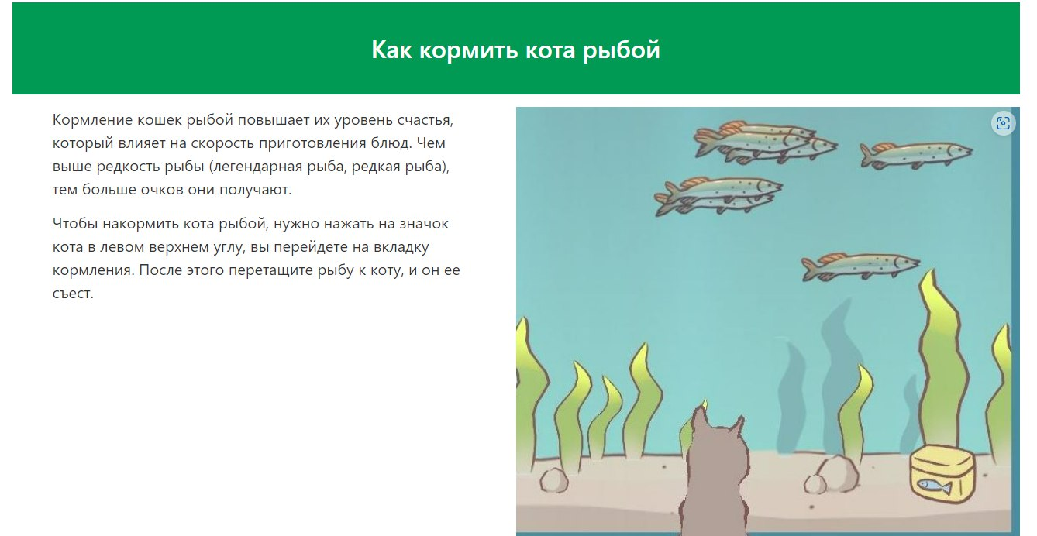

Рисунок 3.11

На третьей странице поместили поисковую строку. Она помогает быстро найти нужную породу.

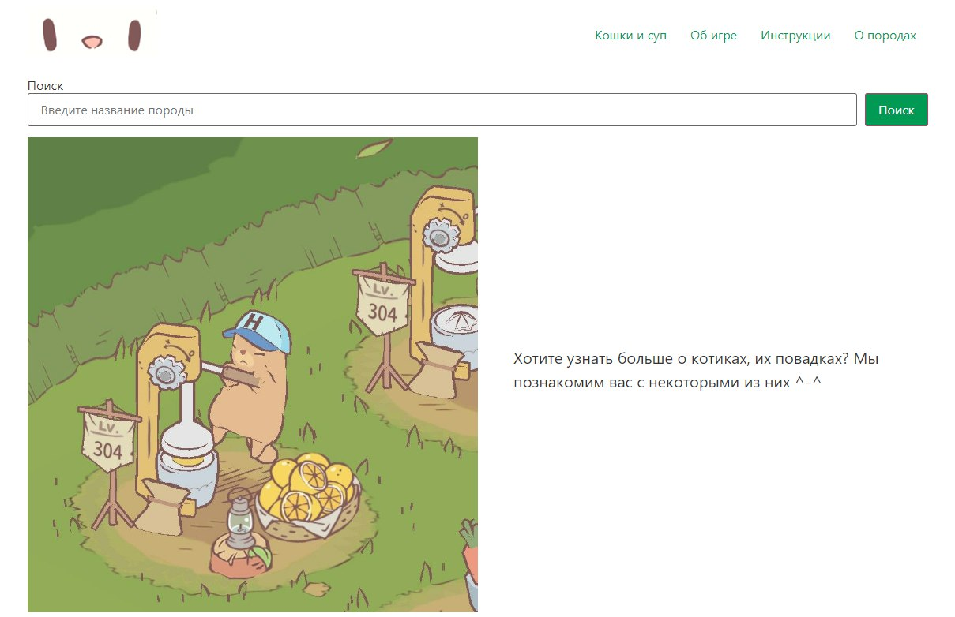

Рисунок 3.12

Далее идут породы кошек и их особенности. На зеленом фоне написаны названия пород. Под ними идут картинки котиков из игры и описания особенностей пород.

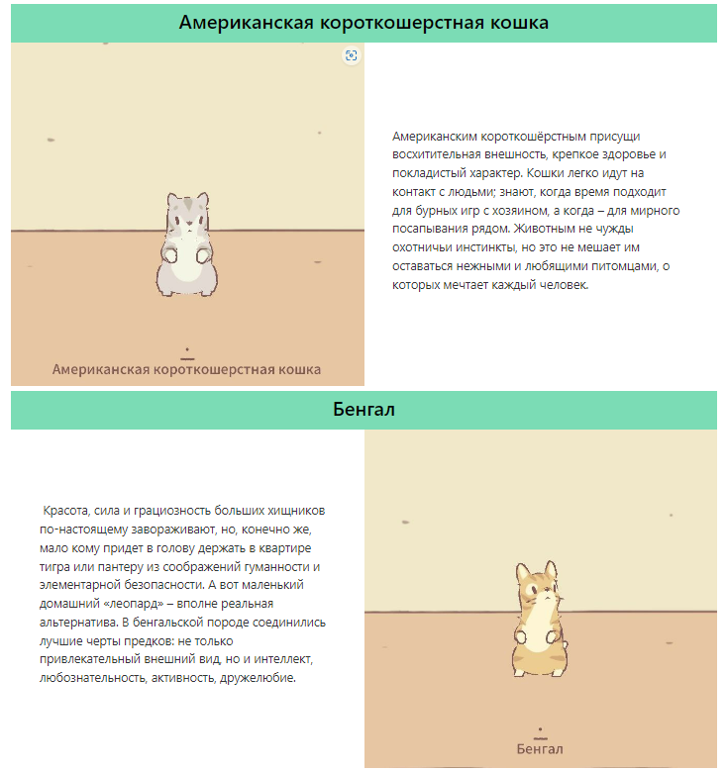

Рисунок 3.13

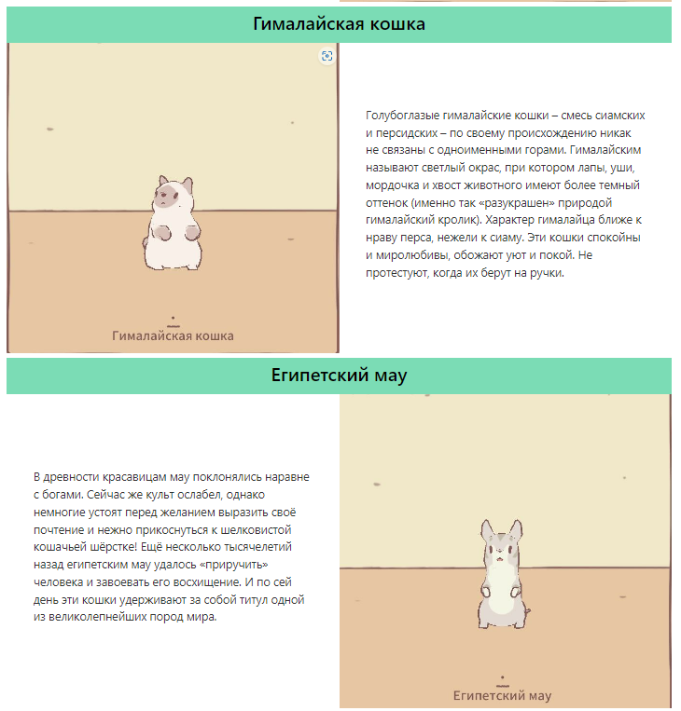

Рисунок 3.14

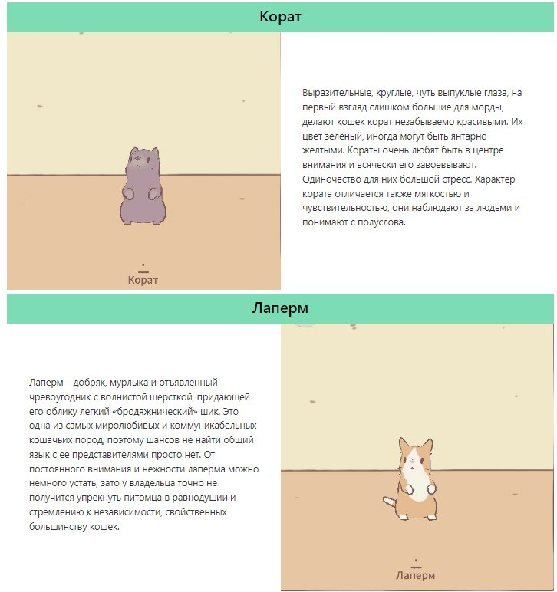

Рисунок 3.15

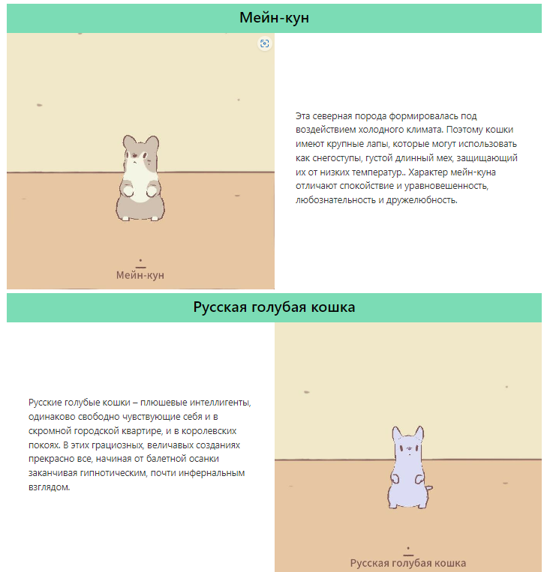

Рисунок 3.16

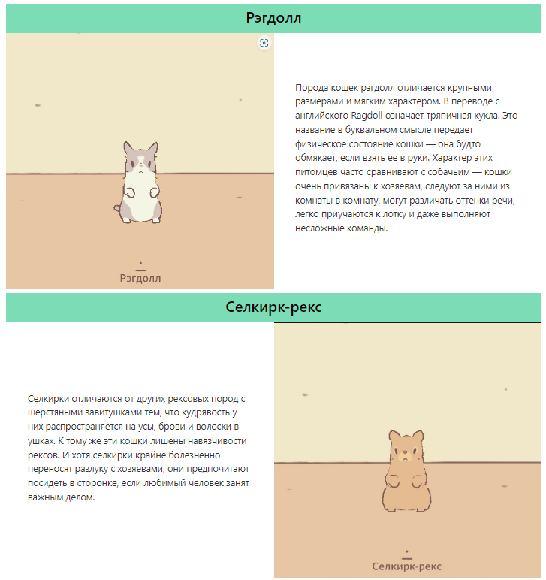

Рисунок 3.17

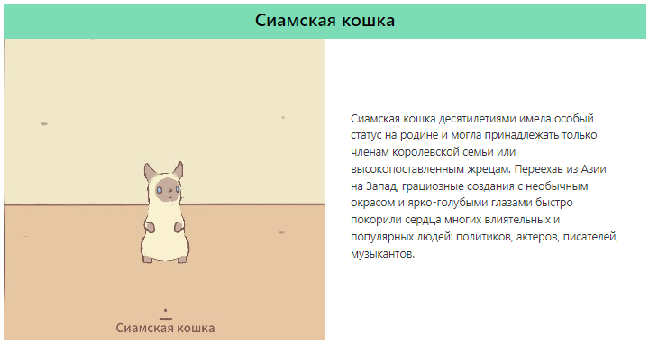

Рисунок 3.18

## **5 Тестирование и исправление ошибок**

После установки и активации [бесплатного плагина A / B Testing для WordPress с WordPress.org](https://wordpress.org/plugins/ab-testing-for-wp/)  приступили к созданию A / B-тестов. Для начала открыли редактор WordPress для фрагмента контента, который хотим протестировать А / Б. Плагин работает с сообщениями, страницами и пользовательскими типами сообщений. Добавили новый блок **A / B Test и** запустили свой A / B тест.

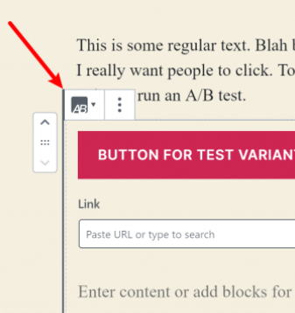

Рисунок 4.1

Для переключения между контентом для разных вариантов теста использовали вкладки «A» и «B».

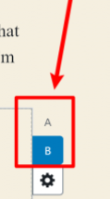

Рисунок 4.2

Запустили тест **в** настройках блока и обновили контент.

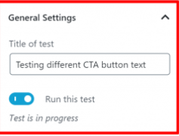

Рисунок 4.3

Перешли на вкладку **A / B Testing** на панели инструментов WordPress, чтобы проанализировать результаты на все A / B-тесты [9].

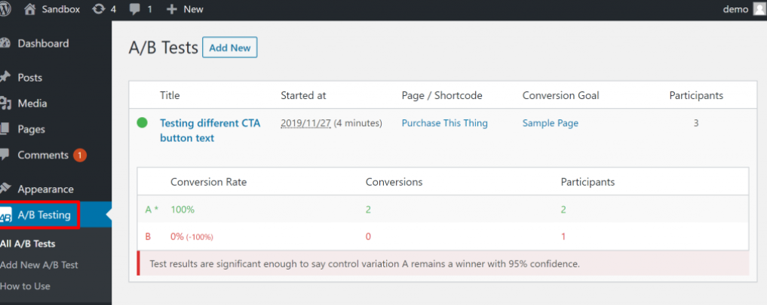

Рисунок 4.4

В нашем случае была ошибка не отображения изображения из-за плагина. Для ее исправления мы перешли в раздел «*Плагины*» (**Plugins**) и отключили последний установленный плагин.

## **ЗАКЛЮЧЕНИЕ**

В результате выполнения проекта была разработана общая концепция сайта, выбран наиболее подходящий способ реализации, а также описаны его преимущества, недостатки, поэтапно зафиксирован процесс реализации. Все цели и задачи данного проекта, такие как создание информационного сетевого ресурса, развитие навыков проектирования сайтов, развитие логического и творческого мышления, были выполнены.

## **СПИСОК ИСПОЛЬЗОВАННЫХ ИСТОЧНИКОВ**

1. «CMS, CRM и ERP » URL: <https://habr.com/ru/sandbox/175118/> (дата обращения 24.3.2023)
2. Как создать сайт на WordPress с нуля - Пошаговая инструкция 2023 URL:

<https://wordpresslab-ru.turbopages.org/wordpresslab.ru/s/instrukcii/kak-sozdat-sajt-na-wordpress/>( дата обращения 10.01.2023)

1. «Загрузка Open Server Panel 5.4.3» URL:

<https://ospanel.io/download/> (дата обращения 10.01.2023)

1. «Установка CMS WordPress на Open server: полная пошаговая инструкция от А до Я» URL: <https://wpcourses.ru/wordpress-install-openserver/>(дата обращения 18.01.2023)
2. «Скачать WordPress» URL:

<https://ru.wordpress.org/download/> (дата обращения 18.01.2023)

1. «Кошки и суп 2.8.0» URL:

[https://trashbox.ru/link/cats-n-soup-android](https://vk.com/away.php?to=https://trashbox.ru/link/cats-n-soup-android&cc_key=) (дата обращения 22.01.2023)

1. «Первые шаги с WordPress» URL: <https://ru.wordpress.org/support/article/first-steps-with-wordpress-classic/> (дата обращения 22.01.2023)
2. «[Cats & Soup – Кошки и суп](https://vk.me/join/AJQ1d2dxDB91N_yir1RoyY1o)» URL:

<https://vk.com/catsnsoup> (дата обращения 22.01.2023)

1. «Как запустить A / B тестирование на WordPress.» URL:

<https://techblog.sdstudio.top/kak-zapustit-a-b-testirovanie-na-wordpress-dlja-uluchshenija-vashego-sajta/#Kak_proanalizirovat_vasi_rezultaty>

(дата обращения 27.03.2023)

1. «A/B Testing for WordPress.» URL:

<https://wordpress.org/plugins/ab-testing-for-wp/> (дата обращения 27.03.2023)

1. «Какой локальный сервер лучше: OpenServer или Denwer » URL:

[https://www.wptheme.us/2012/11/osnovnye-filtry-yandeksa/](https://vk.com/away.php?utf=1&to=https://www.wptheme.us/2012/11/osnovnye-filtry-yandeksa/) (дата обращения 24.3.2023)